Министерство науки и высшего образования Российской Федерации
Пензенский государственный университет
Кафедра «Математическое обеспечение и применение ЭВМ»

ОТЧËТ
по лабораторной работе №6
по курсу «Моделирование систем»
на тему «Стохастические сетевые модели вычислительных систем»
Вариант – 42.

Выполнил:
Студент группы 23ВП2
Осин С.М.
Приняли:
д.т.н., профессор Козлов А.Ю.,
к.т.н., доцент Генералова А.А.

Пенза 2026
Цель работы: изучить стохастические сетевые модели вычислительных систем (ВС), выполнить расчет основных характеристик и построить модель экспоненциальной стохастической сети.
Задачи работы:
Рассчитать основные d и построить структурную схему разомкнутой стохастической сети, представленной совокупностью систем массового обслуживания (СМО) и заданной в виде матрицы вероятностей передач 6-го порядка. Для проведения расчетов разработать приложение на языке программирования Swift.
Определению подлежат следующие характеристики стационарного режима разомкнутой стохастической сети:
1) Загрузка каждой С М О (Pi);
2) Среднее число занятых каналов каждой СМО (B;);
3) Вероятности состояния сети (Pj);
4) Средние длины очередей заявок, ожидающих обслуживания в СМО;
5) Среднее число заявок (m]...m;) в СМО S1....Sj;
6) Характеристики сети в целом.
В соответствии с заданным вариантом решения задачи произвести численное определение вероятностей Pij... Psj. Составить матрицу вероятности передач, дополнив некоторые клетки матрицы значениями Pij так, чтобы выполнялось условие $\sum_{j=1}^{n}{Pij }$= 1.
Заданный вариант лабораторной работы представлен в таблице 1.
Таблица 1 – Вариант лабораторной работы
№ варианта | Элементы матрицы вероятностей передач |  |  |  |  | $λ$₀ [c ⁻¹] | V_{i} | K₁ | K₂ | K₃ | K₄ | K₅
42 | P₁₂ | P₂₄ | P₃₅ | P₄₂ | P₅₁ | 4 | 0.5 | 1 | 2 | 2 | 4 | 1

Теоретические сведения
Вычислительные системы можно рассматривать как совокупность устройств, для описания которых используются модели теории массового обслуживания. Основными моделями являются одно и многоканальные системы массового обслуживания (СМО). В одноканальной СМО в каждый момент времени может обслуживаться только одна заявка из общего потока заявок, поступающих на вход СМО, с интенсивностью 1. Среднее время обслуживания заявки равно - 9. Остальные заявки, поступившие в СМО, в это время образуют очередь.
Многоканальная СМО содержит К однотипных каналов, среднее время обслуживания заявок 9 в каждом из которых непременно одинаково. Особенностью такой СМО является полная доступность, при которой любая заявка может быть обслужена любым свободным каналом. В системе может обслуживаться одновременно д о К заявок. ВС в целом можно представить как совокупность СМО, каждая из которых отображает процесс функционирования отдельного устройства или группы однотипных устройств, входящих в состав системы. Совокупность взаимосвязанных СМО называется стохастической сетью.
Используются разомкнутые и замкнутые стохастические сети. Для разомкнутой сети характерно, что интенсивность источника заявок не зависит от состояния сети.
Распределение времени обслуживания заявок в СМО сети определяется п о модели вычислительного процесса. При произвольных законах распределения и произвольных входящих потоках получение аналитических зависимостей характеристик ВС в общем случае невозможно. Задача становится разрешимой, если принять допущение, что входящие потоки простейшие, и длительности обслуживания распределяются по экспоненциальному закону. Такие сети принято называть экспоненциальными стохастическими сетями.
Таким образом, сетевые модели имеют ряд достоинств: непосредственно отражаются конфигурация и режим функционирования ВС, наличие очередей и задержек обслуживания программ в устройствах ВС.
Ход выполнения работы
Приложение моделирует сеть из пяти узлов как систему потоков и очередей. Сначала задаётся матрица переходов, которая описывает, куда “перетекает” поток из каждого узла, и начальную интенсивность входа λ₀. Дальше запускается итерационный процесс: на каждом шаге пересчитываются интенсивности λ для всех узлов как сумма внешнего входа и потоков, приходящих из других узлов через матрицу переходов. Этот процесс повторяется, пока изменения между итерациями не станут очень маленькими – это и есть поиск стационарного состояния потоков.
Когда потоки стабилизируются, для каждого узла считаются характеристики очереди по модели массового обслуживания: загрузка, вероятность простоя, средняя длина очереди и времена ожидания. При этом устойчивость узла определяется тем, меньше ли его загрузка единицы. Если узел перегружен, его показатели не вычисляются. В конце всё агрегируется в общие метрики сети и выводится визуально вместе с графом, таблицей итераций и итоговыми значениями.
По сути, приложение сначала находит устойчивое распределение потоков в сети, а затем поверх него оценивает, справляется ли каждый узел с такой нагрузкой.
Стационарность – состояние, при котором входные потоки в узлы перестают изменяться при дальнейших итерациях.
Разработали пользовательский интерфейс, в котором пользователь может вводить следующие данные: интенсивность входящего потока и среднее время обслуживания заявки. На правой стране интерфейса следующие данные: средняя очередь, заявок в сети, время ожидания и время пребывания. Затем спроектирована структурная схема сети, отображающая работу системы. И в конце отображена таблица, представляющая последнюю итерацию. Разработанный интерфейс представлен на рисунке 1.
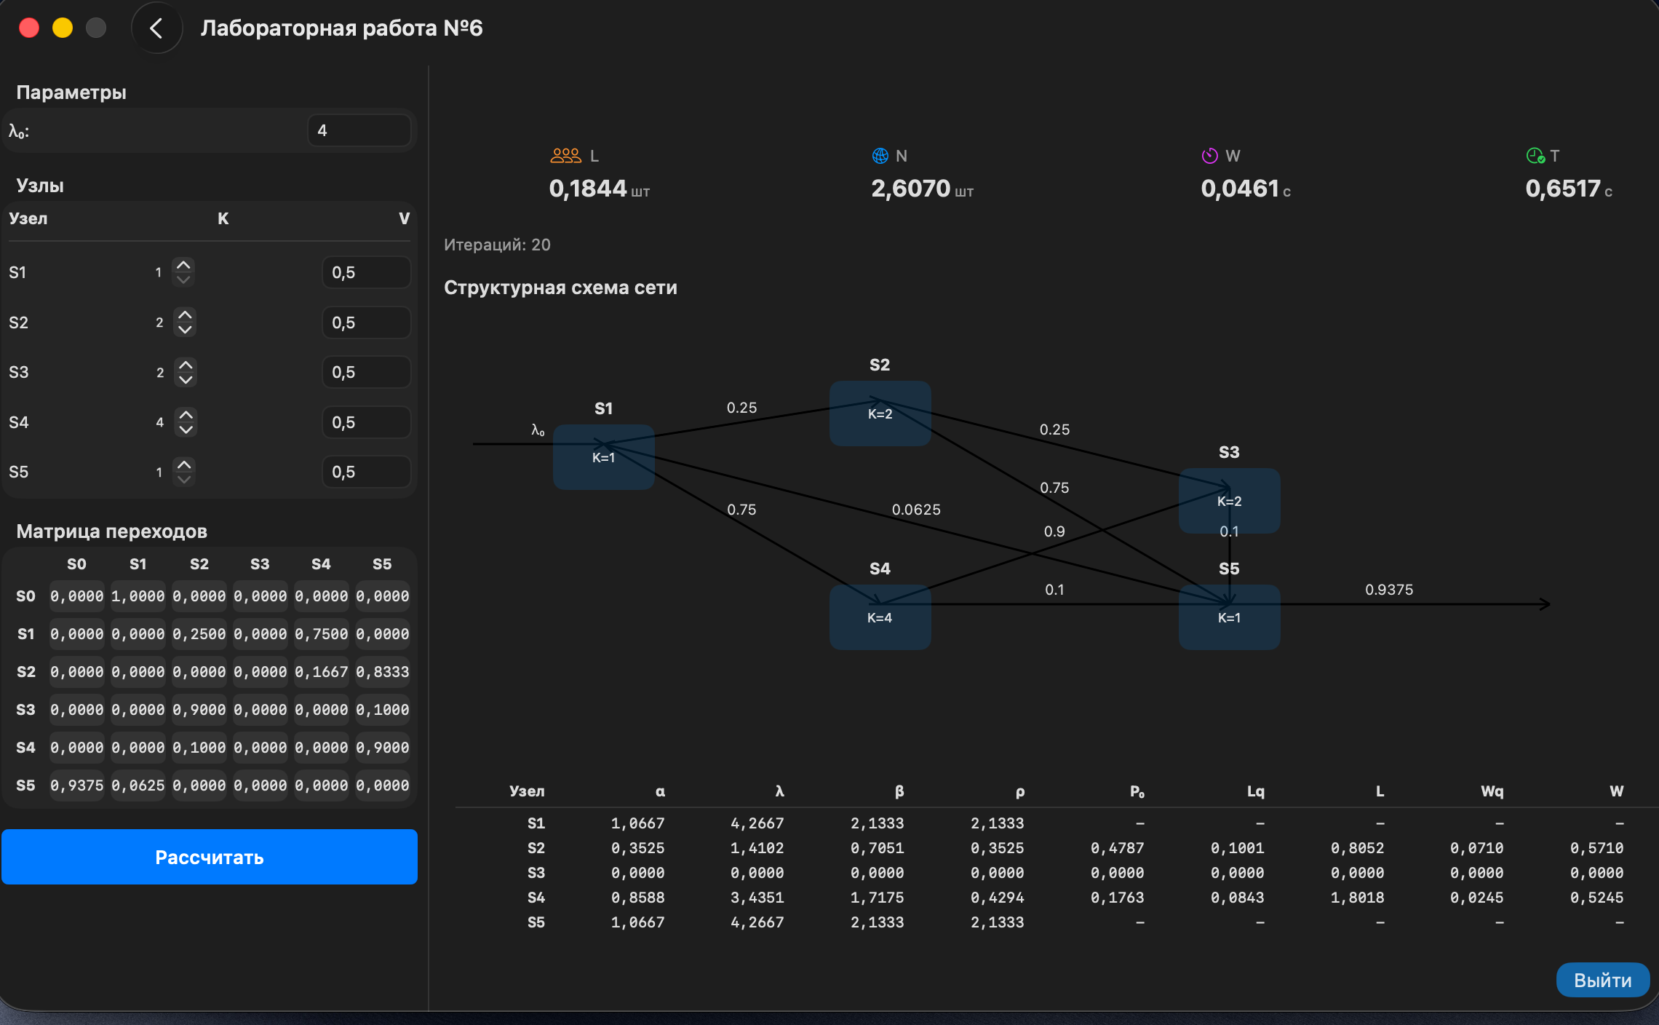
Рисунок 1 – Пользовательский интерфейс
Введём интенсивность потоков равным 7. Результат представлен на рисунке 2.
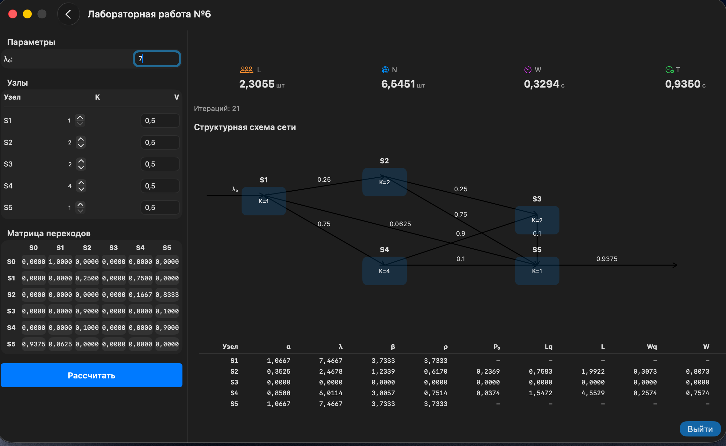
Рисунок 2 – Результат работы при интенсивности потока равным 7

Вывод: были изучены стохастические сетевые модели вычислительных систем (ВС), выполнить расчет основных характеристик и построить модель экспоненциальной стохастической сети.

Листинг кода
Lab6_MS_Osin.swift
import SwiftUI
import AppKit

struct NodeMetrics: Identifiable {
let id = UUID()
let name: String
let alpha: Double
let lambda: Double
let beta: Double
let rho: Double
let isStable: Bool
let p0: Double
let lq: Double
let l: Double
let wq: Double
let w: Double
}

struct StepResult: Identifiable {
let id = UUID()
let step: Int
let metrics: [NodeMetrics]
}

struct WindowAccessor: NSViewRepresentable {
let callback: (NSWindow) -> Void

func makeNSView(context: Context) -> NSView {
let view = NSView()

DispatchQueue.main.async {
if let window = view.window {
callback(window)
}
}

return view
}

func updateNSView(_ nsView: NSView, context: Context) {}
}

struct Lab6_MS: View {

@State private var matrix: [[Double]] = [
[0.0, 1.0, 0.0, 0.0, 0.0, 0.0],
[0.0, 0.0, 0.25, 0.0, 0.75, 0.0],
[0.0, 0.0, 0.0, 0.0, 0.1667, 0.8333],
[0.0, 0.0, 0.9, 0.0, 0.0, 0.1],
[0.0, 0.0, 0.1, 0.0, 0.0, 0.9],
[0.9375, 0.0625, 0.0, 0.0, 0.0, 0.0]
]

@State private var kChannels: [Int] = [1,2,2,4,1]

@State private var vTimes: [Double] = [0.5,0.5,0.5,0.5,0.5]

@State private var lambda0: Double = 4.0

@State private var iterations: [StepResult] = []

@State private var totalIterations: Int = 0

@State private var netL: Double = 0.0
@State private var netN: Double = 0.0
@State private var netW: Double = 0.0
@State private var netT: Double = 0.0

var body: some View {
HStack(spacing: 0) {
ScrollView {
VStack(spacing: 14) {
GroupBox {
HStack {
Text("λ₀:")
.font(.system(size: 12))

Spacer()

TextField("", value: $lambda0, format: .number)
.textFieldStyle(.roundedBorder)
.frame(width: 70)
.font(.system(size: 11))
}
} label: {
Text("Параметры")
.font(.system(size: 13, weight: .semibold))
}

GroupBox {
VStack(spacing: 8) {
HStack {
Text("Узел")
.bold()
.font(.system(size: 11))

Spacer()

Text("K")
.bold()
.font(.system(size: 11))

Spacer()

Text("V")
.bold()
.font(.system(size: 11))
}

Divider()

ForEach(0..<5, id: \.self) { i in
HStack {
Text("S\(i + 1)")
.font(.system(size: 11))

Spacer()

Stepper(value: $kChannels[i], in: 1...20) {
Text("\(kChannels[i])")
.font(.system(size: 11))
}
.frame(width: 90)
.scaleEffect(0.8)

Spacer()

TextField("", value: $vTimes[i], format: .number)
.textFieldStyle(.roundedBorder)
.frame(width: 60)
.font(.system(size: 11))
}
}
}
} label: {
Text("Узлы")
.font(.system(size: 13, weight: .semibold))
}

GroupBox {
matrixEditor
} label: {
Text("Матрица переходов")
.font(.system(size: 13, weight: .semibold))
}

Button(action: calculate) {
Text("Рассчитать")
.font(.system(size: 13, weight: .semibold))
.frame(maxWidth: .infinity)
.padding(.vertical, 8)
}
.buttonStyle(.borderedProminent)
.controlSize(.small)
}
.padding(10)
}
.frame(width: 300)

Divider()

ScrollView([.horizontal, .vertical]) {
VStack(spacing: 14) {
LazyVGrid(
columns: [
GridItem(.flexible()),
GridItem(.flexible()),
GridItem(.flexible()),
GridItem(.flexible())
],
spacing: 10
) {
dashboardCard(
title: "L",
value: netL,
unit: "шт",
icon: "person.3.sequence",
color: .orange
)

dashboardCard(
title: "N",
value: netN,
unit: "шт",
icon: "network",
color: .blue
)

dashboardCard(
title: "W",
value: netW,
unit: "с",
icon: "timer",
color: .purple
)

dashboardCard(
title: "T",
value: netT,
unit: "с",
icon: "clock.badge.checkmark",
color: .green
)
}

HStack {
Text("Итераций: \(totalIterations)")
.font(.system(size: 11))
.foregroundColor(.secondary)

Spacer()
}

networkScheme

iterationsView
}
.padding(10)
.frame(minWidth: 900)
}
}
.frame(width: 1150, height: 650)
.background(
WindowAccessor { window in
window.title = "Лабораторная работа №6"
window.styleMask.remove(.resizable)
window.collectionBehavior.remove(.fullScreenPrimary)
window.center()
}
)
.onAppear {
calculate()
}
}

private var matrixEditor: some View {
Grid(horizontalSpacing: 4, verticalSpacing: 4) {
GridRow {
Text("")
.frame(width: 24)

ForEach(0..<6, id: \.self) { i in
Text("S\(i)")
.bold()
.font(.system(size: 10))
.frame(width: 38)
}
}

ForEach(0..<6, id: \.self) { row in
GridRow {
Text("S\(row)")
.bold()
.font(.system(size: 10))
.frame(width: 24)

ForEach(0..<6, id: \.self) { col in
Text(format(matrix[row][col]))
.font(.system(size: 10, design: .monospaced))
.frame(width: 38, height: 22)
.background(Color.gray.opacity(0.12))
.cornerRadius(5)
}
}
}
}
}

private var networkScheme: some View {
VStack(alignment: .leading, spacing: 10) {
Text("Структурная схема сети")
.font(.system(size: 13, weight: .semibold))

ZStack {
RoundedRectangle(cornerRadius: 12)
.fill(Color(NSColor.controlBackgroundColor))

Canvas { context, size in

let s1 = CGPoint(x: 110, y: 90)
let s2 = CGPoint(x: 300, y: 60)
let s3 = CGPoint(x: 540, y: 120)
let s4 = CGPoint(x: 300, y: 200)
let s5 = CGPoint(x: 540, y: 200)

func drawArrow(from: CGPoint, to: CGPoint, text: String) {
var path = Path()
path.move(to: from)
path.addLine(to: to)

context.stroke(path, with: .color(.black), lineWidth: 1.5)

let angle = atan2(to.y - from.y, to.x - from.x)
let len: CGFloat = 8

let p1 = CGPoint(
x: to.x - len * cos(angle - .pi / 6),
y: to.y - len * sin(angle - .pi / 6)
)

let p2 = CGPoint(
x: to.x - len * cos(angle + .pi / 6),
y: to.y - len * sin(angle + .pi / 6)
)

var arrow = Path()
arrow.move(to: to)
arrow.addLine(to: p1)
arrow.move(to: to)
arrow.addLine(to: p2)

context.stroke(arrow, with: .color(.black), lineWidth: 1.5)

let mid = CGPoint(
x: (from.x + to.x) / 2,
y: (from.y + to.y) / 2
)

context.draw(
Text(text).font(.system(size: 10)),
at: CGPoint(x: mid.x, y: mid.y - 10)
)
}

func drawLoop(center: CGPoint, text: String) {
let rect = CGRect(
x: center.x + 12,
y: center.y - 32,
width: 28,
height: 28
)

context.stroke(
Path(ellipseIn: rect),
with: .color(.black),
lineWidth: 1.5
)

context.draw(
Text(text).font(.system(size: 10)),
at: CGPoint(x: rect.midX + 10, y: rect.midY - 12)
)
}

drawArrow(from: CGPoint(x: 20, y: 90), to: s1, text: "λ₀")

drawArrow(from: s1, to: s2, text: "0.25")
drawArrow(from: s1, to: s4, text: "0.75")

drawArrow(from: s2, to: s3, text: "0.25")
drawArrow(from: s2, to: s5, text: "0.75")

drawArrow(from: s4, to: s3, text: "0.9")
drawArrow(from: s4, to: s5, text: "0.1")

drawArrow(from: s3, to: s5, text: "0.1")

drawArrow(from: s5, to: s1, text: "0.0625")
drawArrow(from: s5, to: CGPoint(x: 760, y: 200), text: "0.9375")
}

nodeView(title: "S1", k: kChannels[0])
.position(x: 110, y: 90)

nodeView(title: "S2", k: kChannels[1])
.position(x: 300, y: 60)

nodeView(title: "S3", k: kChannels[2])
.position(x: 540, y: 120)

nodeView(title: "S4", k: kChannels[3])
.position(x: 300, y: 200)

nodeView(title: "S5", k: kChannels[4])
.position(x: 540, y: 200)
}
.frame(height: 300)
}
}

private func nodeView(title: String, k: Int) -> some View {
VStack(spacing: 4) {
Text(title)
.font(.system(size: 11, weight: .bold))

RoundedRectangle(cornerRadius: 8)
.fill(Color.blue.opacity(0.15))
.frame(width: 70, height: 45)
.overlay(
VStack(spacing: 2) {

Text("K=\(k)")
.font(.system(size: 9))
}
)
}
}

private func dashboardCard(
title: String,
value: Double,
unit: String,
icon: String,
color: Color
) -> some View {
VStack(alignment: .leading, spacing: 6) {
HStack(spacing: 4) {
Image(systemName: icon)
.foregroundColor(color)
.font(.system(size: 11))

Text(title)
.font(.system(size: 11))
.foregroundColor(.secondary)
}

HStack(alignment: .firstTextBaseline, spacing: 2) {
Text(format(value))
.font(.system(size: 16, weight: .bold))

Text(unit)
.font(.system(size: 10))
.foregroundColor(.secondary)
}
}
.padding(8)
.frame(maxWidth: .infinity)
.background(Color(NSColor.controlBackgroundColor))
.cornerRadius(8)
}

private var iterationsView: some View {
VStack(alignment: .leading, spacing: 10) {
ForEach(iterations) { step in
Grid(
alignment: .trailing,
horizontalSpacing: 8,
verticalSpacing: 4
) {
GridRow {
Text("Узел").bold()
Text("α").bold()
Text("λ").bold()
Text("β").bold()
Text("ρ").bold()
Text("P₀").bold()
Text("Lq").bold()
Text("L").bold()
Text("Wq").bold()
Text("W").bold()
Text("OK").bold()
}
.font(.system(size: 10))

Divider()

ForEach(step.metrics) { m in
GridRow {
Text(m.name).bold()

Text(format(m.alpha))
Text(format(m.lambda))
Text(format(m.beta))
Text(format(m.rho))

Text(m.isStable ? format(m.p0) : "-")
Text(m.isStable ? format(m.lq) : "-")
Text(m.isStable ? format(m.l) : "-")
Text(m.isStable ? format(m.wq) : "-")
Text(m.isStable ? format(m.w) : "-")

Image(
systemName:
m.isStable
? "+"
: "-"
)
.foregroundColor(
m.isStable
? .green
: .red
)
.font(.system(size: 10))
}
.font(.system(size: 10, design: .monospaced))
}
}
.padding(8)
.background(Color(NSColor.controlBackgroundColor))
.cornerRadius(8)
}
}
}

private func calculate() {
var lambdas = Array(repeating: 0.0, count: 6)

var currentStep = 0

var history: [StepResult] = []

let maxIterations = 100

let epsilon = 1e-6

while currentStep < maxIterations {
currentStep += 1

var nextLambdas = Array(repeating: 0.0, count: 6)

for j in 1...5 {
nextLambdas[j] =
lambda0 * matrix[0][j]
}

for j in 1...5 {
for i in 1...5 {
nextLambdas[j] +=
lambdas[i] * matrix[i][j]
}
}

let maxDiff =
zip(lambdas, nextLambdas)
.map { abs($0 - $1) }
.max() ?? 0

lambdas = nextLambdas

var metrics: [NodeMetrics] = []

for i in 1...5 {
metrics.append(
calculateQueueMetrics(
nodeIndex: i,
lambda: lambdas[i]
)
)
}

history.append(
StepResult(
step: currentStep,
metrics: metrics
)
)

if maxDiff < epsilon {
break
}
}

iterations = Array(history.suffix(1))

totalIterations = currentStep

if let finalMetrics = history.last?.metrics {
netL =
finalMetrics
.filter { $0.isStable }
.reduce(0) { $0 + $1.lq }

netN =
finalMetrics
.filter { $0.isStable }
.reduce(0) { $0 + $1.l }

netW = netL / lambda0

netT = netN / lambda0
}
}

private func calculateQueueMetrics(
nodeIndex: Int,
lambda: Double
) -> NodeMetrics {

let v = vTimes[nodeIndex - 1]

let kInt = kChannels[nodeIndex - 1]

let k = Double(kInt)

let alpha = lambda / lambda0

let beta = lambda * v

let rho = beta / k

let isStable = rho < 1.0

var p0 = 0.0
var lq = 0.0
var l = 0.0
var wq = 0.0
var w = 0.0

if isStable && lambda > 0 {
var sum = 0.0

for n in 0..<kInt {
sum +=
pow(beta, Double(n))
/ factorial(n)
}

let lastTerm =
pow(beta, k)
/
(
factorial(kInt)
* (1 - rho)
)

p0 = 1.0 / (sum + lastTerm)

lq =
(
p0 * pow(beta, k + 1)
)
/
(
k
* factorial(kInt)
* pow(1 - rho, 2)
)

l = lq + beta

wq = lq / lambda

w = wq + v
}

return NodeMetrics(
name: "S\(nodeIndex)",
alpha: alpha,
lambda: lambda,
beta: beta,
rho: rho,
isStable: isStable,
p0: p0,
lq: lq,
l: l,
wq: wq,
w: w
)
}

private func factorial(_ n: Int) -> Double {
if n <= 1 {
return 1.0
}

return Double((1...n).reduce(1, *))
}

private func format(_ value: Double) -> String {
value.formatted(
.number.precision(
.fractionLength(4)
)
)
}
}

#Preview {
Lab6_MS()
}

